“十四五”广西农产品产地市场
高质量发展规划

2022年3月

目 录
前 言 - 1 -
一、产地市场发展现状与形势 - 2 -
（一）发展现状 - 2 -
（二）发展形势 - 10 -
二、总体要求 - 12 -
（一）指导思想 - 12 -
（二）基本原则 - 13 -
（三）发展目标 - 14 -
三、规划布局 - 16 -
（一）构建市场体系 - 16 -
（二）市场布局优化 - 19 -
四、重点任务 - 35 -
（一）推进产地市场信息化建设 - 35 -
（二）完善产地市场基础设施 - 40 -
（三）拓展农产品产地市场功能 - 43 -
（四）打响“广西好嘢”品牌 - 44 -
（五）完善产销衔接体系 - 46 -
（六）培育壮大市场主体 - 47 -
五、保障措施 - 49 -
（一）建立健全地方法规标准体系 - 49 -
（二）改革创新投融资方式 - 51 -
（三）强化土地节约集约利用机制 - 52 -
（四）着力减轻企业税费负担 - 53 -
（五）充分发挥行业协会作用 - 53 -
（六）完善相关配套政策 - 55 -
（七）加强规划组织实施 - 56 -

前 言
农产品产地市场是我国现代农业产业体系和农产品市场体系的重要组成部分，是指具有较高商品率的农产品主产区为了快速、大批量集散当地农产品，稳定农产品供应而兴建的市场，其市场交易量60%以上是本地农产品，大部分鲜活农产品都要经过产地收购、专拣运输，才能进入农产品批发市场及其后面的多级链条。我区作为全国重要的农产品生产和消费以及东盟进出口地区，完善农产品产地市场网络，建设适应现代农业的农产品产地市场体系，推进产地市场信息化、商品化处理、仓储冷链物流、检测检验、品牌培育建设，对一批广西特色农产品起到价格形成、产销平衡调节、农产品集散作用，有利于提高我区优质农产品的全国全球竞争力，推动农业供给侧结构性改革，推动我区品牌农产品更好融入国内国际双循环，解决我区优质农产品“买难”“卖难”问题，让我区优质农产品卖得去、卖出好价钱，巩固拓展脱贫攻坚成果，助力乡村振兴。为加快构建我区农产品产地市场体系，特此制定此规划，规划期限为2021年至2025年。

一、产地市场发展现状与形势

（一）发展现状
市场规模持续增长。得天独厚的地理优势和气候优势，广西农产品种类多、产量大，秋冬菜、名特优水果、桑蚕、糖料蔗等多种农产品产量保持全国第一。2020年，广西水果产量达到2461.11万吨，同比增长15%；蔬菜产量3830.77万吨，同比增长5.4%；水产品总产量为343.96万吨，同比增长1.1%；肉类总产量为380.3万吨，同比增长0.06%。农产品不断做优做特，特色农产品优势区数量排名全国第一，认定三批“广西好嘢”农业品牌285个。随着农产品的产量增加和质量提升，农产品市场交易规模随之扩大，2019年共建成农产品产地市场6571个，其中骨干产地市场8个、县级区域性产地市场55个、乡镇产地市场800个、村屯田头市场5708个。广西白沙农副产品综合批发市场、恭城县水果批发市场、横州市城北市场有限公司等8个市场被列为农业部定点市场，新柳邕农产品批发市场、玉林宏进农副产品批发市场、中国—东盟瑞安香料交易市场等8个市场营业额达到20亿元以上。全区农产品批发市场（当地工商管理部门注册登记）交易额为692.019亿元，其中产地市场年交易额为35.71亿元，占5.16%；销地市场年交易额为581.29亿元，占84.00%；兼顾产地和销地的批发市场年交易额为75.02亿元，占10.84%。
表1-1 全区农产品批发市场（当地工商管理部门注册登记）情况表
市场类型 | 市场名称 | 数量（个） | 交易额（亿元）
产地市场（不包括乡镇产地市场和田头市场  ） | 西南茶城（南宁市佳禾市场投资开发有限公司）、玉林银丰中药港、宁明县禽畜市场 | 3 | 35.71
销地市场 | 金桥农产品批发市场、五里亭蔬菜批发市场、淡村市场、南宁海鲜批发交易市场、五一粮油批发交易市场、广西海吉星农产品国际物流有限公司、仁义农产品批发市场、南宁市海陆丰水产综合批发市场有限公司、标营果菜批发市场、宾阳县立新水果批发市场有限公司、广西新柳邕农产品批发市场有限公司、柳州市沁华物业服务有限公司前进农贸综合市场、桂林市五里店果蔬批发市场、桂林市文博家禽养殖有限公司(家禽批发市场)、桂林汉武实业投资有限公司（果蔬批发市场）、生有家禽批发市场、广西粤廉花木鸟市场、宏威家禽市场、贵港市永丰水果批发市场有限公司、贵港市家多利蔬菜综合批发市场有限公司、贵港市时代花鸟市场有限公司、玉林宏进农副产品批发市场、玉林市江南市场、中国—东盟（钦州）农产品大市场、三科现代农副产品批发市场、来宾市桂中农贸市场、来宾市兴宾区长和农副产品批发市场（果蔬批发市场）、贺州市幸誉房地产开发有限责任公司八达果蔬批发市场 | 28 | 581.29
产地和销地市场 | 鹿寨县桂中农贸综合市场有限公司、三江县东园市场、桂平市果菜批发市场、广西田阳农副产品综合批发市场 、广西田阳农副产品综合批发市场百育分场、广西田阳古鼎香农产品综合批发市场有限公司、广西新亚东果菜批发市场、田东县粮食市场、广西靖西古鼎香农产品综合批发市场有限公司、东盟水果城、扶绥天晟农贸市场开发有限公司 | 11 | 75.02
合计 |  | 42 | 692.02

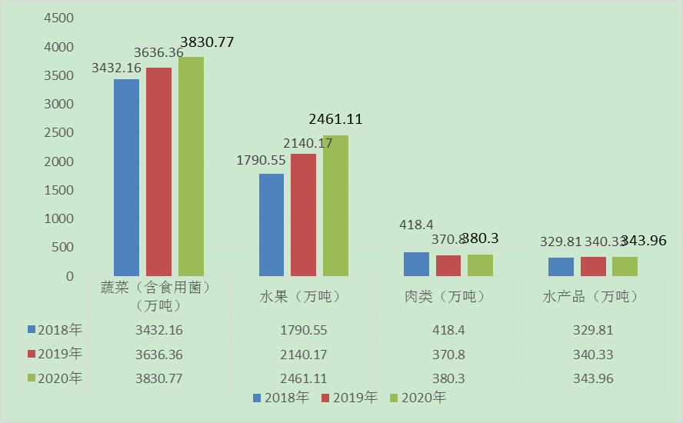
图1-1广西2018-2020年农产品产量情况
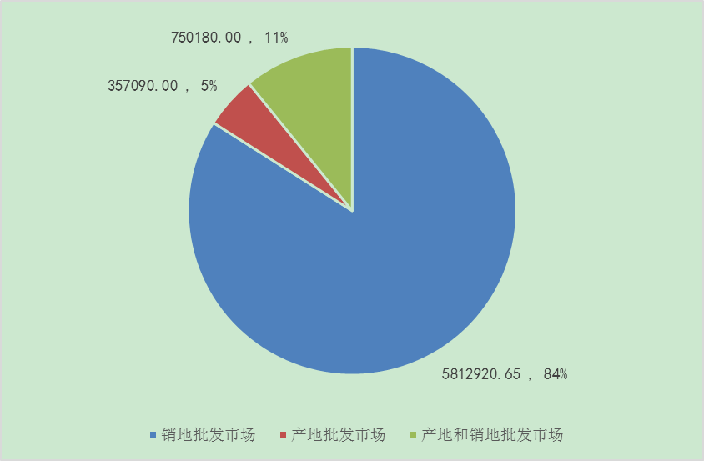
图1-2广西农产品批发市场（当地工商管理部门注册登记）交易额（单位：万元）
基础设施逐步完善。为适应自身发展需要，各农产品产地批发市场加大了基础设施的建设力度，如广西永福县三皇乡果蔬批发市场、永福三皇西红柿专业批发市场和广西中国珍珠城水产市场等农业部定点市场均已建立了冷链仓储、检测中心、电子结算、电子商务、信息系统等基础设施。利用中央推动农商互联完善农产品供应链体系建设资金，重点打造广西优质农产品直供“粤港澳大湾区”供应链、“南菜北运”农产品供应链、“陆海新通道”农产品供应链、桂北特色水果供应链等4条优势特色农产品供应链，建设产地集配中心、冷库等冷链物流设施。截至2020年底，全区总库容达150.8万吨，冷藏运输车达2625辆。
市场主体快速发展。近年来广西落实国家系列惠农、支农政策，大力培育各类新型经营主体，取得了一定的成果。2020年，全区农业产业化重点龙头企业达1499家（国家级38家，自治区级241家，市级1220家），全区家庭农场达52302家，农民专业合作社61150个。市场投资主体也呈现政府和集体投资、企业投资等多元化发展的趋势。
流通模式趋向多样化。随着经济社会的发展，广西以农产品流通企业或专业批发市场为龙头，形成了多个特色农产品交易集聚区，农超对接、电子商务等新型流通模式快速发展。近年来广西通过建立“农超对接”平台，设立商业流通专项资金，推动了广西联华超市、华联超市、南城百货等多家大型连锁超市与农产品生产基地开展了“农超对接”。同时，各大农产品产地市场相继开展电子商务平台建设，约有半数以上的农产品产地市场开展了电子商务建设，2019年，全区全年电商发货单数全国第一，电商销售金额全国第三，产地售价提升20%以上，电子商务成为农产品流通创新的重要推动力。
近年来，虽然广西加强了农产品产地市场的建设，但仍存在问题：缺乏统一规划，市场结构不合理，产地市场建设数量和水平远落后于销地市场，市场分工不明确，产地批发市场的结构与农业生产发展的需要不符；产地市场布局与农产品生产布局不匹配，部分特色农产品优势区和农业示范区集中区尚未建设产地市场，而部分地区存在重复建设的情况（详见图1-3、图1-4）；现有市场功能不完善，5000万元规模以下的市场几乎是露天交易，具备农产品商品化处理能力的农产品产地批发市场不足50%，信息化建设也相对滞后，不能满足农产品集散流通需求；产地市场资源配置不充分，部分产地市场淡季闲置、利用率低，产地市场功能未得到充分发挥；农民合作社、家庭农场、种养大户、农村经纪人等流通主体经营规模小、标准化程度低、信息获取渠道少、商品化处理水平低、议价和应对市场风险的能力差，在数量、规模、专业水平上低于全国平均水平。
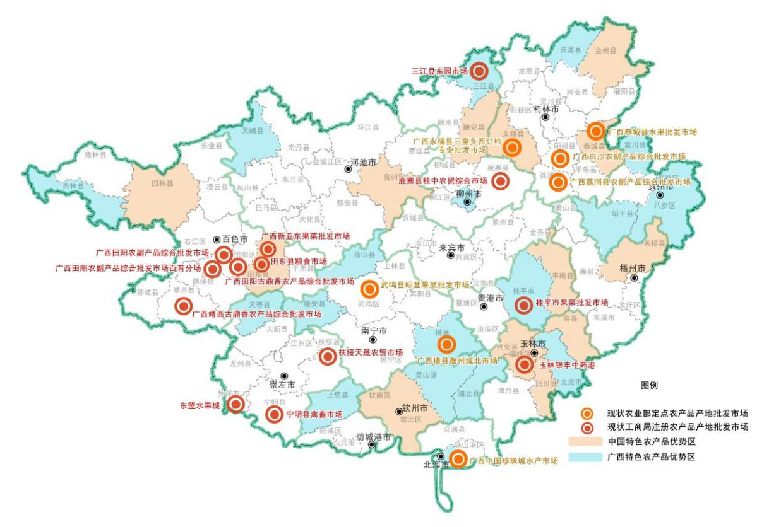
图1-3广西各县市特色农产品优势区与县级以上产地市场分布情况
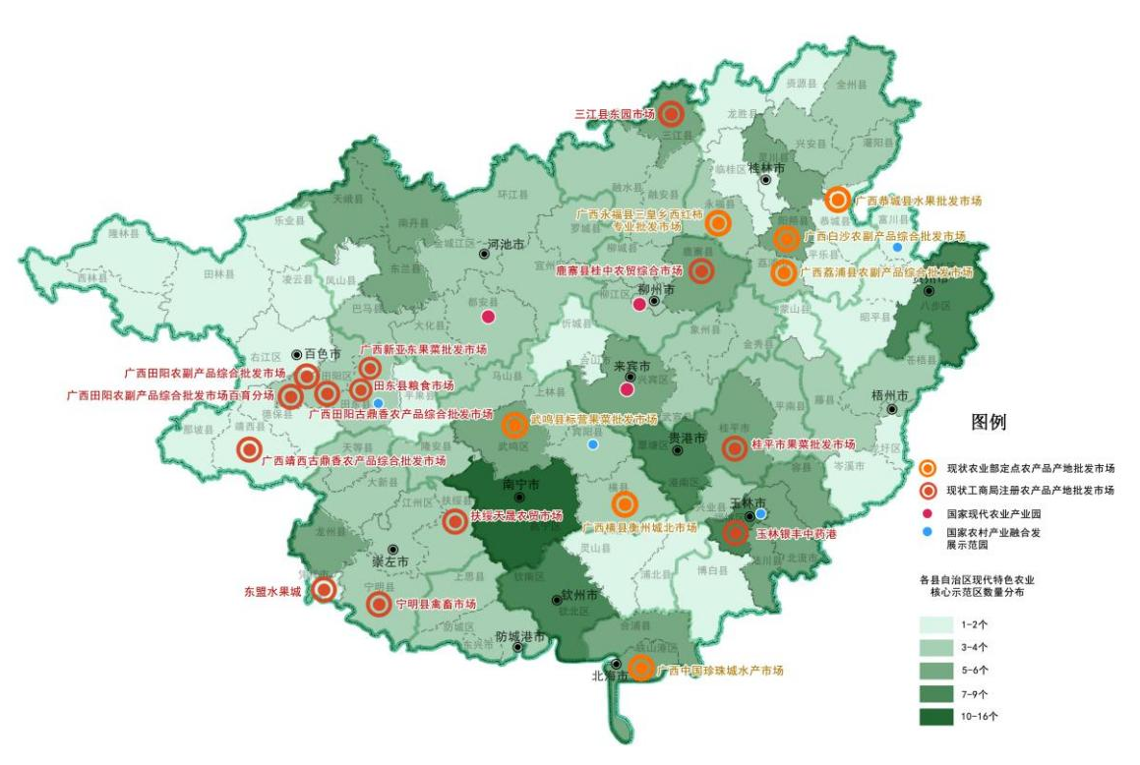
图1-4广西各县市农业示范区与县级以上产地市场分布情况

（二）发展形势
新型城镇化、工业化推动农产品产地市场格局改变。在中国—东盟自由贸易区的成立、广西北部湾经济区建成以及泛北部湾地区经济合作的加强、国家第二轮西部大开发、承接产业转移等大背景下，广西新型城镇化、工业化稳步发展中。2020年，全区城镇化率达到了54%，相比2014年增加了9.18个百分点，在新型城镇化和工业化进程中，人口向城市聚集，建设用地向郊区扩张。伴随着城市消费人口增加、郊区农业资源减少，农产品消费逐渐向经济发达的城市集聚，城市农产品自给率大幅下降，大规模、跨区域、反季节、长距离流通需求快速增长，产地市场作为农产品流通的供给端将迎来发展机遇，市场规模与布局数量将逐渐增加。
消费结构升级倒逼农产品产地市场提质升级。随着社会经济的发展,人民的收入和生活水平在不断提高，2020年，全区城镇居民可支配收入为35859元，扣除价格因素，比上年实际增长0.7%，农村居民可支配收入为14815元，扣除价格因素，比上年实际增长4.6%。伴随着城乡居民收入水平和生活质量的提高，农业生产力水平的提高，农产品供求关系逐步从“卖方市场”向“买方市场”转变。一是消费者农产品质量安全意识提高，农产品的安全和品质成为消费者购买产品考虑的重要因素，市场需求将倒逼农产品产地市场改善场地环境，完善冷藏保鲜、冷链物流、商品化包装、质量检测、垃圾处理等功能。二是农产品供应已从满足人民的基本生活需求向适应优质化、多样化的消费需求转变，要求农产品在守住农产品质量安全底线的基础上有新的突破，发展型、享受型消费需求持续释放，因此要深度参与国内循环，必须建立与国内消费市场相适配的农产品供应链，作为农产品供应链的前端环节，产地市场必须根据市场需求，不断提高硬件水平和服务质量。
农业进入高质量发展阶段推动农产品产地市场建设加快。随着广西不断深化供给侧结构性改革，大力实施乡村振兴战略，农业现代化步伐逐步加快，农业向高质量发展阶段迈进，要求高标准的农产品、高生产效益的农业产业、高效完备的生产经营体系、高品质的竞争力等。目前，全区共认定了339个自治区现代特色农业核心示范区，涵盖水果、蔬菜、茶叶、水产、畜禽、桑蚕、粮食、糖料蔗、中药材、食用菌等多个领域，同时创建了18个中国特色农产品优势区，42个广西特色农产品优势区，覆盖全区20个脱贫县，将促进多个特色农产品交易集聚区的形成，推动农产品产地市场体系构建。此外，农产品产地市场建设作为农产品流通的重要环节，是农业高质量发展的重要任务之一，为适应农业高质量发展的要求，将加快在硬件设施、组织方式、流通方式和交易手段等方面加快转型升级，发挥流通的基础和引导作用。
新型信息化助力农产品流通模式不断创新。近年来，移动互联网、物联网、大数据等技术在农产品存储运输、交易结算、质量检测、安全监控、产品营销等环节不断应用和发展，在农产品流通领域发挥了越来越重要的作用，形成了以加工企业为核心的农产品电商流通模式、以零售企业为核心的农产品电商流通模式和自主性农产品电商流通模式等多种创新型流通模式。互联网技术的引入，为农产品生产和消费之间搭建了一条新的联系渠道，实现了信息共享与公平，扩大了农产品的流通渠道，并改变了农产品交易方式，大大提高了农产品流通的效率。在信息化进程中，“互联网+”将成为创新农产品流通模式、密切农产品产销衔接、推动农产品产地市场体系健康发展的重要力量。

二、总体要求

（一）指导思想
以习近平新时代中国特色社会主义思想为指导,深入贯彻党的十九大、十九届二中、三中、四中、五中全会、中央经济工作会议、中央农村工作会议精神，落实自治区现代特色农业高质量发展的战略决策，以渠道下沉和农产品上行为主线，立足新发展阶段，贯彻新发展理念，构建新发展格局，分层分类，因地制宜，实事求是，科学规划广西农产品产地市场网络，加强基础设施建设，推进流通方式创新，加快制度建设，构建与农业现代化、农业生产力布局相适应的农产品产地市场体系，增强广西农产品上行能力，增强广西高端农产品服务国家内循环能力，巩固脱贫攻坚成果，促进乡村振兴。

（二）基本原则
1．科学规划，统筹安排。坚持立足当前和着眼长远相结合，综合考虑交通条件、产业布局等因素，统筹规划农产品产地市场建设，优化农产品产地市场结构和布局。在全国农产品市场体系下，明确各级农产品产地市场定位和建设重点，既要突出优势区域市场发展，又要重点扶持脱贫地区和少数民族地区市场发展，构建符合广西实情、结构合理、功能完善、特色突出的现代农产品产地市场体系。
2.市场运作，政府引导。处理好政府和市场的关系，调动企业积极性，引导社会资本参与农产品产地市场体系建设；充分发挥政府在引导农产品产地市场建设发展中的作用，进一步加大政策引导和扶持，积极营造良好的发展环境，强化市场建设服务和监督管理。形成企业为经营主体，政府规划引导、有效监管和适度调节的发展机制，推进农产品产地市场体系健康发展。
3.科学发展，鼓励创新。促进各类农产品产地市场协调有序发展。健全产销衔接机制，促进农产品产地市场与农业生产、城镇化建设的统筹协调发展。坚持新建与改造并举，不断创新发展理念，推进农产品流通方式创新、管理创新、组织创新和制度创新。
4．完善功能，体现公益。依托现有市场资源，强化流通设施建设，完善农产品产地市场服务功能，提升服务水平。在市场化运作的基础上，加大政府投入力度，建立公益性保障机制，增强农产品产地市场的公益性，提升政府宏观调控能力和民生保障能力。

（三）发展目标
1.总体目标
到2025年，广西农产品产地市场布局更加合理，功能进一步完善，农产品产地市场交易水平有较大幅度提升，实现农产品产地市场重点县区、重要产品全覆盖。
展望2035年，基本建成以田头市场为源头，区域性产地市场为支撑，骨干产地市场为中心的农产品产地市场网络体系，实现农产品产地市场主要县区、重点乡镇全覆盖，农产品产地市场体系实现跨越式的发展。
2.具体目标
通过新建和改造提升，建成和培育11个骨干产地市场、14个区域性产地市场、300个田头市场，完成市场节点网络建设，力争认定1-2个国家级农产品产地专业市场。
农产品产地市场信息化建设实现跨越发展，主要农产品产地市场基本建立搭建信息服务平台，到2025年，新建农产品产地市场、农产品仓储保鲜冷链设施信息化覆盖率要力争达到90%以上，益农信息社服务站点覆盖全区60%以上的农产品产地市场。
全面改善农产品产地市场交易展示、交通运输、仓储保鲜、电子信息、质量检测、环境卫生等设施。所有农产品交易实现“退路进场”，卫生环境显著提升；全部农产品产地市场具备质量检验检测能力，农产品入场实现100%检测；骨干产地市场全部配齐商品化处理设施；冷库容量达到250万吨，冷藏车保有量达到3500辆，果蔬、肉类、水产等重点农产品的冷链流通比例进一步提高。
基本建立起适应市场发展需要的批发商、代理商和农民经纪人队伍和市场服务企业，培育一批农产品产地市场经营主体，到2025年，力争培育10家国家级大型农产品产地市场和流通企业，100家年经营额超1亿元的农产品产地市场和流通龙头企业，1000家年经营额超1000万元的农产品产地市场经营主体。
创建一批优秀产地市场品牌和农产品品牌。到2025年，主要农产品品牌化销售率达到50%；创建农业品牌400个，其中区域公用品牌100个，农业企业品牌100个，农产品品牌200个。
建立起适应我区农产品产地市场发展的政策体质和运行机制，基本建立起多元化的市场建设投资体系，基本建立以农产品质量安全、规范管理和信息服务为重点的政府监督服务体系。

三、规划布局

（一）构建市场体系

1.品类选择
以粮食、蔗糖、水果、蔬菜、渔业、优质家畜、桑蚕、中药材、油茶、优质家禽、食用菌、茶叶等千百亿优势特色产业为基础，结合特色农产品优势区布局，立足农产品产地市场发展现状，综合考虑交通区位、农产品流通模式、生产规模、产业集中度、流通量、品种特色、辐射范围等因素，农产品产地市场体系建设重点建设经营水果类、蔬菜类、畜禽类、水产品类、特色农产品等品类为主的农产品产地市场。
优先选择种植规模大、产量排名靠前，在全国及区域内具有一定影响力的品种进行产地市场规划，其中：水果以火龙果、沃柑、香蕉品种为主；蔬菜以叶菜类、茄果类、瓜类、豆类、根菜类等大宗品种为主；畜禽以生猪、肉牛、鸡鸭等品种为主；水产品以淡水鱼、龟鳖、贝类、海水鱼等品种为主；特色农产品以食用菌、茶叶、油茶、中药材、桑蚕等品类为主。

2.市场体系
（1）体系构成
以市场的功能、规模、辐射范围等为主要指标，构建骨干产地市场——区域性产地市场——田头市场三个层级的农产品产地市场，逐步建成统一开放、竞争有序、功能完善的农产品产地市场体系。
（2）三级产地市场的内涵功能
①骨干产地市场
骨干产地市场布局在优势农产品生产核心区，有一批在广西及全国有较高的品牌知名度的农产品，农业生产组织化、规模化程度高，有一批带动能力强的专业、骨干龙头企业，市场基础良好，年交易额超过50亿元，可辐射带动地区乃至全区农产品流通，有较完善的价格形成、信息服务、物流集散、品牌培育、科技交流、会展贸易等主要功能。经过培育，形成综合性的农产品交易中心，成为全区乃至全国的农产品价格形成中心、产业信息中心和物流集散中心。
②区域性市场
区域性产地市场布局在已形成一定的农产品生产规模、商品量较大、有一定品牌影响力的特色农产品优势区或生产建设基地区域内，经营农产品具备比较鲜明的地方特色，如粮油、糖料蔗、蔬菜、水果、桑蚕、茶叶、中药材、家畜、家禽、渔业、现代种业、设施农业、数字农业等。市场有一定的交易规模，年交易额超过1亿元，辐射带动整个地级市的重要生产基地。建设遵循改扩建为主、新建为辅的原则，每个区域市场依据自身实际，在行业定位、品类选择、辐射范围和服务对象等方面体现差异性，辐射带动区域特色农产品产业发展。
③田头市场
田头市场布局在县域区位优势明显、交通便利的地方，所在地应是“一村一品”“一镇一特”“一县一业”产地，具备专业市场性质，具有一定的生产能力和商品量，主要作用于辐射带动市场所在村镇及周边村镇具有优势特色的农产品流通的小型农产品产地市场，开展预冷、分级、包装、干制等商品化处理及交易活动，促进小农户与大市场的有效对接。田头市场建设以专业大户、家庭农场、农民合作社为主体，是农民家门口的市场，实现农产品产后“存得住、运得出、卖得掉”。

（二）市场布局优化

1.布局优化原则
（1）布局与冷链物流廊道衔接
现代农产品流通呈现出了大规模、长距离、反季节的特点，产地市场需基于冷链物流的流通能力形成具有一定辐射范围的区域性集群布局，构建整体流通骨干网络。产地市场把分散农户生产的农产品汇集起来，形成商品批量，通过直供“大湾区”等冷链物流廊道，对农产品进行快速集散和扩大流通范围，促进农产品“从田间到餐桌”，实现小规模生产与大市场需求的有效对接。
（2）布局与农产品优势区域布局规划一致
产地市场布局要与广西特色农产品优势区建设规划衔接，因地制宜、分类推进。在优势农产品集中区域重点布局区域性农产品产地市场、专业市场和田头市场，做好产地市场与生产基地的对接，紧密联接农户和消费者，以市场需求和消费驱动为导向，最大限度提高产地市场辐射带动农业生产的能力，推动主产区优势产业协调可持续发展。
（3）布局与国土空间规划相衔接
产地市场布局要与国土空间规划提出的规划目标、重点任务相衔接，符合国土空间规划的相关约束性指标、刚性管控要求，按照国土空间规划的要求统筹区域性农产品产地市场、专业市场和田头市场的分布和建设重点。

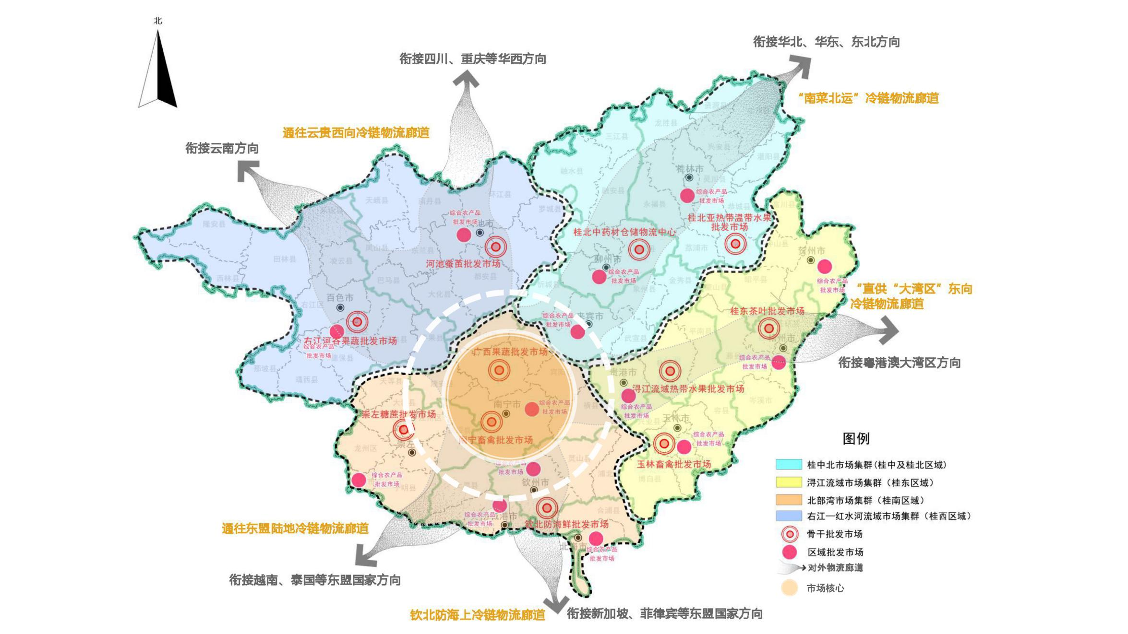
图3-1 广西农产品产地批发市场总体布局

2.市场布局及建设重点
结合千百亿优势特色产业格局、特色农产品优势区布局，综合分析农产品生产发展现状与趋势、农产品流通量与流向，打破行政区划，整合区域市场资源，构建“一核、四集群、多节点”的市场布局，优化提升建设11个骨干产地市场、14个区域性产地市场、300个田头市场。
表3-2 市场布局体系表
市场体系 | 布局名称 | 布局要点
“一核”——市场核心 | 南宁市 | 全区农产品批发销售、进出口集散、物流配送。
“四集群”——市场集群 | 桂中北市场集群 | 服务桂中北地区，结合“南菜北运”冷链物流廊道衔接华北、华东、东北市场。
“四集群”——市场集群 | 桂东市场集群 | 服务桂东地区，结合直供“大湾区”东向冷链物流廊道衔接粤港澳大湾区市场。
“四集群”——市场集群 | 桂南市场集群 | 服务桂南地区，结合通往东盟陆地冷链物流廊道和“钦北防”海上冷链物流廊道衔接东盟国家市场。
“四集群”——市场集群 | 桂西市场集群 | 服务桂西地区，结合通往云贵地区西向冷链物流廊道衔接云贵市场。
“多节点” | 11个骨干产地市场 | 依托各市场集群的农产品优势产区和主要生产的农产品种类建设骨干农产品产地市场。
“多节点” | 14个区域性产地市场 | 结合交通要道等要素建设区域性、中转型农产品产地市场。
“多节点” | 300个田头市场 | 在农产品产地“最先一公里”建设示范性田头市场。
（1）市场核心布局
依托南宁市的首府区位以及各类国家战略地位，发挥在广西的交通枢纽作用及辐射带动，将南宁市建成全区农产品产地市场体系的核心，打造服务全区的畜禽、水果、蔬菜、水产品等多类农产品批发销售、进出口集散、物流配送于一体的综合性市场。
（2）市场集群布局
依据各地经济社会、交通区位、人口、农产品流通基础等因素，以及北部湾经济区、西江经济带、桂西资源富集区等自治区战略部署和主要商业功能区、农产品优势产销区分布，在农产品生产、集散和消费集中区域，划分四大市场集群，即桂中北市场集群、桂东市场集群、桂南市场集群、桂西市场集群。
①桂中北市场集群
包括桂林市、柳州市、来宾市为中心的桂中北地区，结合“南菜北运”冷链物流廊道向北衔接华北、华东、东北广大区域市场。该区农产品特色突出，对外辐射范围广，其优势农产品如永福罗汉果、恭城月柿、融安金桔、全州禾花鱼、资源红提等特色突出，优先发展专业性的区域性市场和田头市场，衔接特色产业发展。
②桂东市场集群
包括浔江及其支流沿线的贵港市、玉林市、贺州市、梧州市为中心的桂东地区，向北衔接桂中北市场集群，向西衔接北部湾经济区，结合直供“大湾区”东向冷链物流廊道向东衔接粤港澳大湾区，是自治区连接区内外市场、促进桂东地区农产品市场流通的主要市场集群。该区土地肥沃，水量充沛，是粮食、水果、蔬菜、畜禽产品、水产品的主要产区，农产品特色品牌多，特色突出，辐射范围广，现代农业示范区数量最多，优先发展骨干市场和区域性市场，打造全区和面向粤港澳大湾区的“菜篮子”、“果篮子”和“大粮仓”。
③桂南市场集群
包括北部湾沿海沿边的钦州市、北海市、防城港市、崇左市及腹地南宁市为中心的桂南地区，依托北部湾经济区向北衔接桂西资源富集区、桂中北市场集群，向东衔接西江经济带，结合通往东盟陆地冷链物流廊道和“钦北防”海上冷链物流廊道向南对接东盟国家等海外市场，对区内是辐射范围最广、流通能力最强的市场集群，对国外是连接东盟市场的重要枢纽。该区农产品以水果、蔬菜、水产品为特色，突出农产品出口基地和城市农产品保障基地建设，依托中国-东盟食品水果市场和中国-东盟海鲜贸易加工市场，重点建设骨干市场和水产品区域性市场，打造面向东盟国家和粤港澳大湾区的大型农产品交易与冷链物流中心。
④桂西市场集群
包括右江和红水河流域的主要城市—河池市、百色市为中心的桂西地区，向东衔接桂中北市场集群，向南衔接北部湾经济区，向西结合通往云贵地区西向冷链物流廊道衔接云贵，在农产品流通中发挥重要作用。该区域百色芒果、宜州桑蚕等特色农产品品牌影响力大、辐射范围广，优先发展专业性的骨干市场和田头市场，实现与其他区域的差别化发展。
（3）市场节点布局
①骨干市场布局
依托各市场集群的农产品优势产区和主要生产的农产品种类，通过新建或改扩建的方式，布局11个骨干产地市场：桂中北市场集群布局2个，桂东市场集群布局3个，桂南市场集群布局3个，桂西市场集群布局3个。发挥其在粮食、蔬菜、水果、肉类、水产品等农产品商品流通、货物集散、信息发布、价格形成等方面的主导作用，最终形成自治区农产品流通的核心节点，构建连接东西、贯穿南北、辐射内外的广西农产品流通骨干网络。按照新建和改扩建，确定区域性市场的主要建设内容。
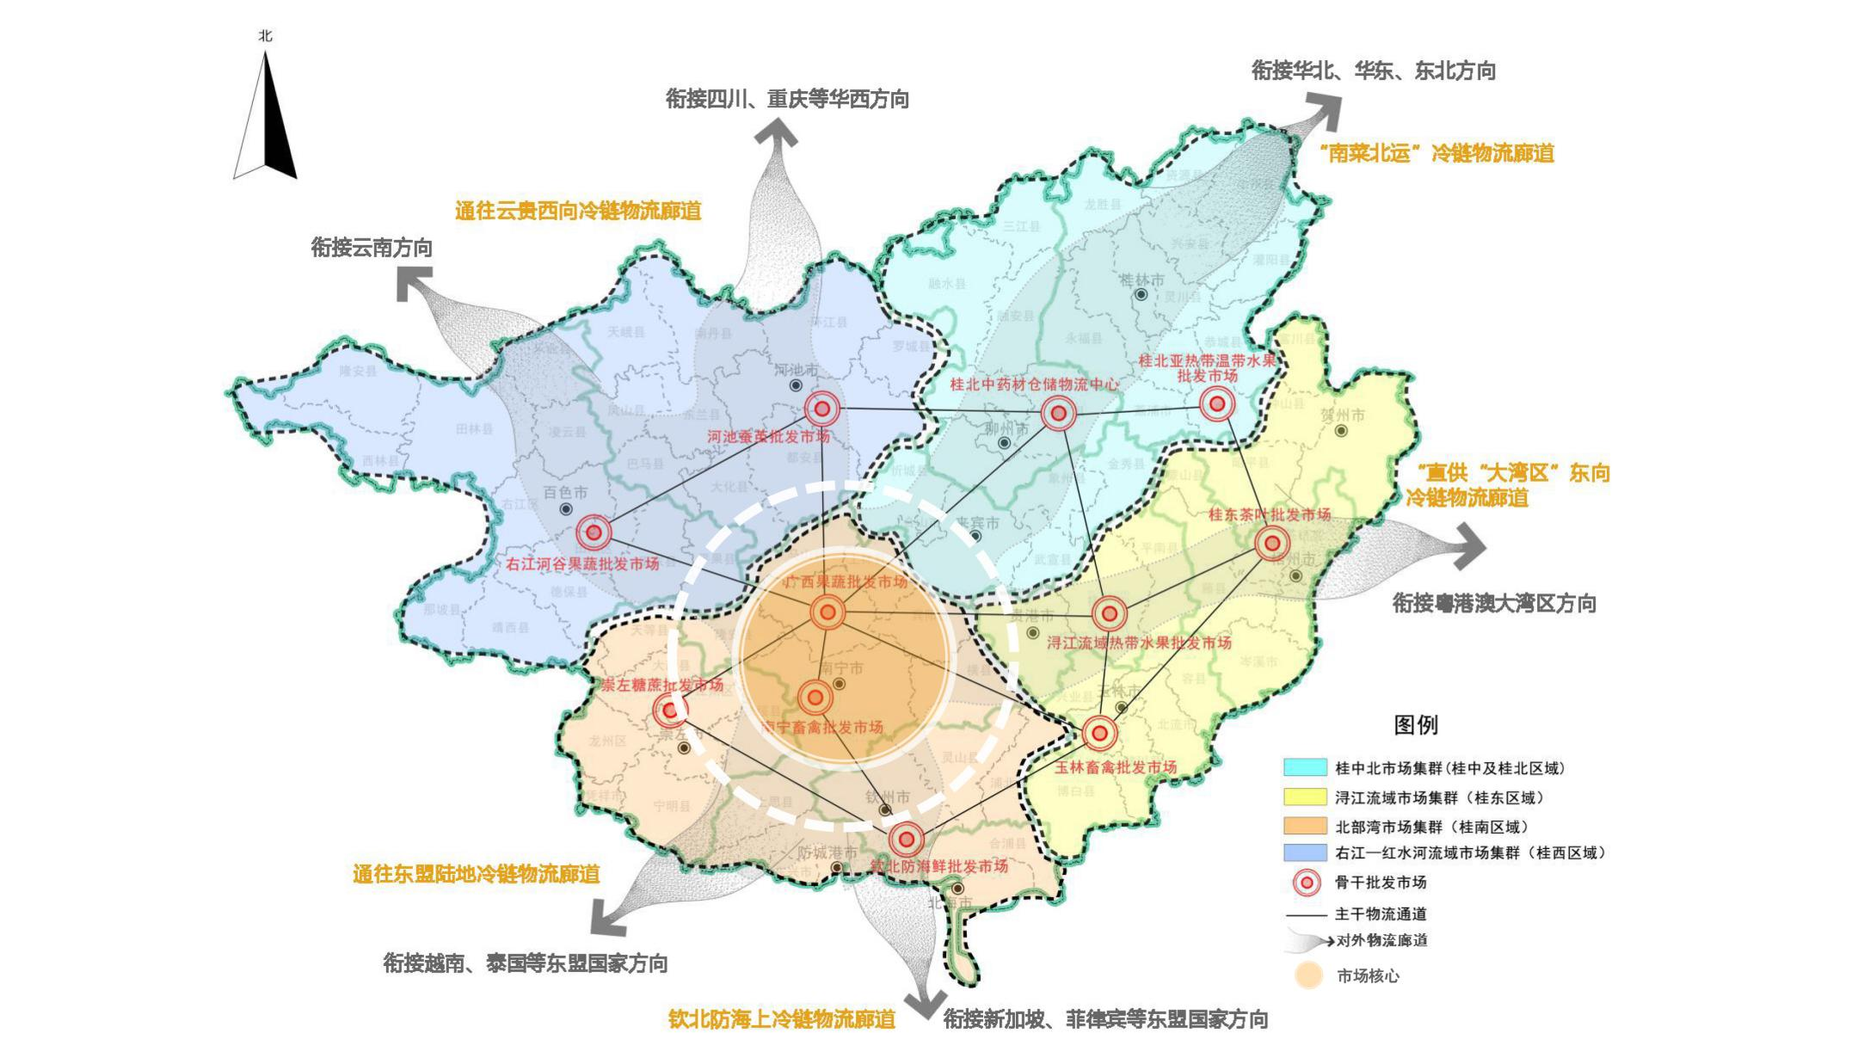
图3-2 市场集群和骨干市场布局
表3-2 骨干产地批发市场布局表
市场集群 | 骨干产地市场 | 布局位置 | 主要产地依托 | 主要产品
桂中北市场集群 | 桂北中药材仓储物流中心 | 柳州市 | 永福罗汉果中国特色农产品优势区、融水县九万山保护区野生中药材富集区、融水县元宝山保护区野生中药材富集区、融安县青蒿生产基地、罗城中药材青蒿生产基地 | 罗汉果、青蒿、灵芝、百合、金银花、八角、金槐、杜仲、黄柏、厚朴
桂中北市场集群 | 桂北亚热带温带水果批发市场 | 桂林市 | 融安县融安金桔中国特色农产品优势区、恭城县恭城月柿中国特色农产品优势区、资源县资源红提广西特色农产品优势区、富川脐橙广西特色农产品优势区、贺州市八步区八步三华李广西特色农产品优势区 | 金桔、柿子、葡萄、李子
桂东市场集群 | 桂东茶叶批发市场 | 梧州市 | 苍梧县六堡茶中国特色农产品优势区、昭平县昭平茶叶广西特色农产品优势区 | 六堡茶、昭平茶
桂东市场集群 | 浔江流域热带水果批发市场 | 贵港市 | 平南县平南石硖龙眼中国特色农产品优势区、容县沙田柚中国特色农产品优势区、北流市北流荔枝广西特色农产品优势区 | 龙眼、荔枝、沙田柚
桂东市场集群 | 玉林畜禽批发市场 | 玉林市 | 陆川县陆川猪中国特色农产品优势区、玉林市玉州区玉林三黄鸡中国特色农产品优势区、贵港市港南区亚计山生态养殖核心示范区、梧州市岑溪市古典鸡产业核心示范区、贵港市港北区瑶山鸡产业核心示范区 | 生猪、鸡
桂南市场集群 | 钦北防海鲜批发市场 | 钦州市 | 钦州市钦南区钦州大蚝中国特色农产品优势区、北海市铁山港区金鲳鱼广西特色农产品优势区、防城港市东兴市京岛海洋渔业核心示范区、防城港市港口区红树林海洋渔业核心示范区 | 海鲜
桂南市场集群 | 广西综合批发市场 | 南宁市 | 灵山县灵山荔枝广西特色农产品优势区、横县甜玉米广西特色农产品优势区、隆安县隆安火龙果广西特色农产品优势区、天等县天等指天椒广西特色农产品优势区、南宁市横县中华茉莉花产业核心示范区、南宁市隆安县金穗香蕉产业核心示范区 | 火龙果、南宁香蕉、沃柑、甜玉米、秋冬菜、荔枝、茉莉花、以及各地果蔬、畜禽、水产品集散
桂南市场集群 | 南宁畜禽批发市场 | 南宁市 | 浦北县浦北黑猪广西特色农产品优势区、马山县马山黑山羊广西特色农产品优势区、灵山县奶水牛广西特色农产品优势区、南宁市邕宁区一遍天原种猪产业核心示范区、南宁市兴宁区富凤鸡产业核心示范区 | 黑猪、黑山羊、肉牛、鸡
桂南市场集群 | 崇左糖蔗批发市场 | 崇左市 | 崇左市扶绥县甜蜜之光甘蔗产业核心示范区、崇左市龙州县水窿果蔗产业核心示范区 | 糖料蔗
桂西市场集群 | 右江河谷果蔬批发市场 | 百色市 | 田东县百色芒果中国特色农产品优势区、田阳县百色番茄中国特色农产品优势区、西林县西林沙糖桔广西特色农产品优势区、天峨县龙滩珍珠李广西特色农产品优势区 | 芒果、番茄、李子、食用菌、油茶
桂西市场集群 | 河池蚕茧批发市场 | 河池市 | 河池市宜州区宜州桑蚕茧中国特色农产品优势区 | 蚕茧

②区域性市场布局
区域性市场遵循新建与改扩建相结合的原则，根据市场发展基础和城市需求,综合考虑人口规模、交通便利和有利平抑物价等因素进行布局。共布局14个区域性产地市场。按照新建和改扩建，确定区域性市场的主要建设内容。
表3-3 桂中北地区区域性产地市场布局
市 | 市场 | 布局位置 | 市场级别 | 主要产品
桂林市 | 综合农产品批发市场 | 桂林市区七星区/临桂区 | 区域性产地市场 | 亚热带温带果蔬、特色畜禽、水产品
柳州市 | 综合农产品批发市场 | 柳州市柳南区 | 区域性产地市场 | 特色果蔬、畜禽、粮经产品
来宾市 | 综合农产品批发市场 | 来宾市兴宾区 | 区域性产地市场 | 蔗—果—畜产品

表3-4桂东地区区域产地市场布局
市 | 市场 | 布局位置 | 市场级别 | 主要产品
贵港市 | 综合农产品批发市场 | 贵港市港北区 | 区域性产地市场 | 特色果蔬、畜禽、粮经产品
玉林市 | 综合农产品批发市场 | 玉林市玉州区/北流市 | 区域性产地市场 | 特色果蔬、畜禽、粮经产品
梧州市 | 综合农产品批发市场 | 梧州市区万秀区/长洲区 | 区域性产地市场 | 特色果蔬、畜禽、粮经产品
贺州市 | 综合农产品批发市场 | 贺州市区平桂区 | 区域性产地市场 | 特色果蔬、畜禽、粮经产品

表3-5桂南地区区域性产地市场布局
市 | 市场 | 布局位置 | 市场级别 | 主要产品
南宁市 | 综合农产品批发市场 | 南宁市区青秀区/江南区 | 区域性产地市场 | 特色果蔬、畜禽、粮经、水产产品
钦州市 | 综合农产品批发市场 | 钦州市区钦南区 | 区域性产地市场 | 特色果蔬、畜禽、水产产品
北海市 | 综合农产品批发市场 | 北海市海城区 | 区域性产地市场 | 特色果蔬、水产产品
防城港 | 综合农产品批发市场 | 防城港市港口区 | 区域性产地市场 | 特色果蔬、水产、粮经产品
崇左市 | 综合农产品批发市场 | 崇左市凭祥市 | 区域性产地市场 | 进口水果、蔬菜

表3-6桂西地区区域性产地市场布局
市 | 市场 | 布局位置 | 市场级别 | 主要产品
百色市 | 综合农产品批发市场 | 百色市田阳区 | 区域性产地市场 | 特色果蔬、畜禽产品
河池市 | 综合农产品批发市场 | 河池市金城江区 | 区域性产地市场 | 特色果蔬、畜禽、粮经产品

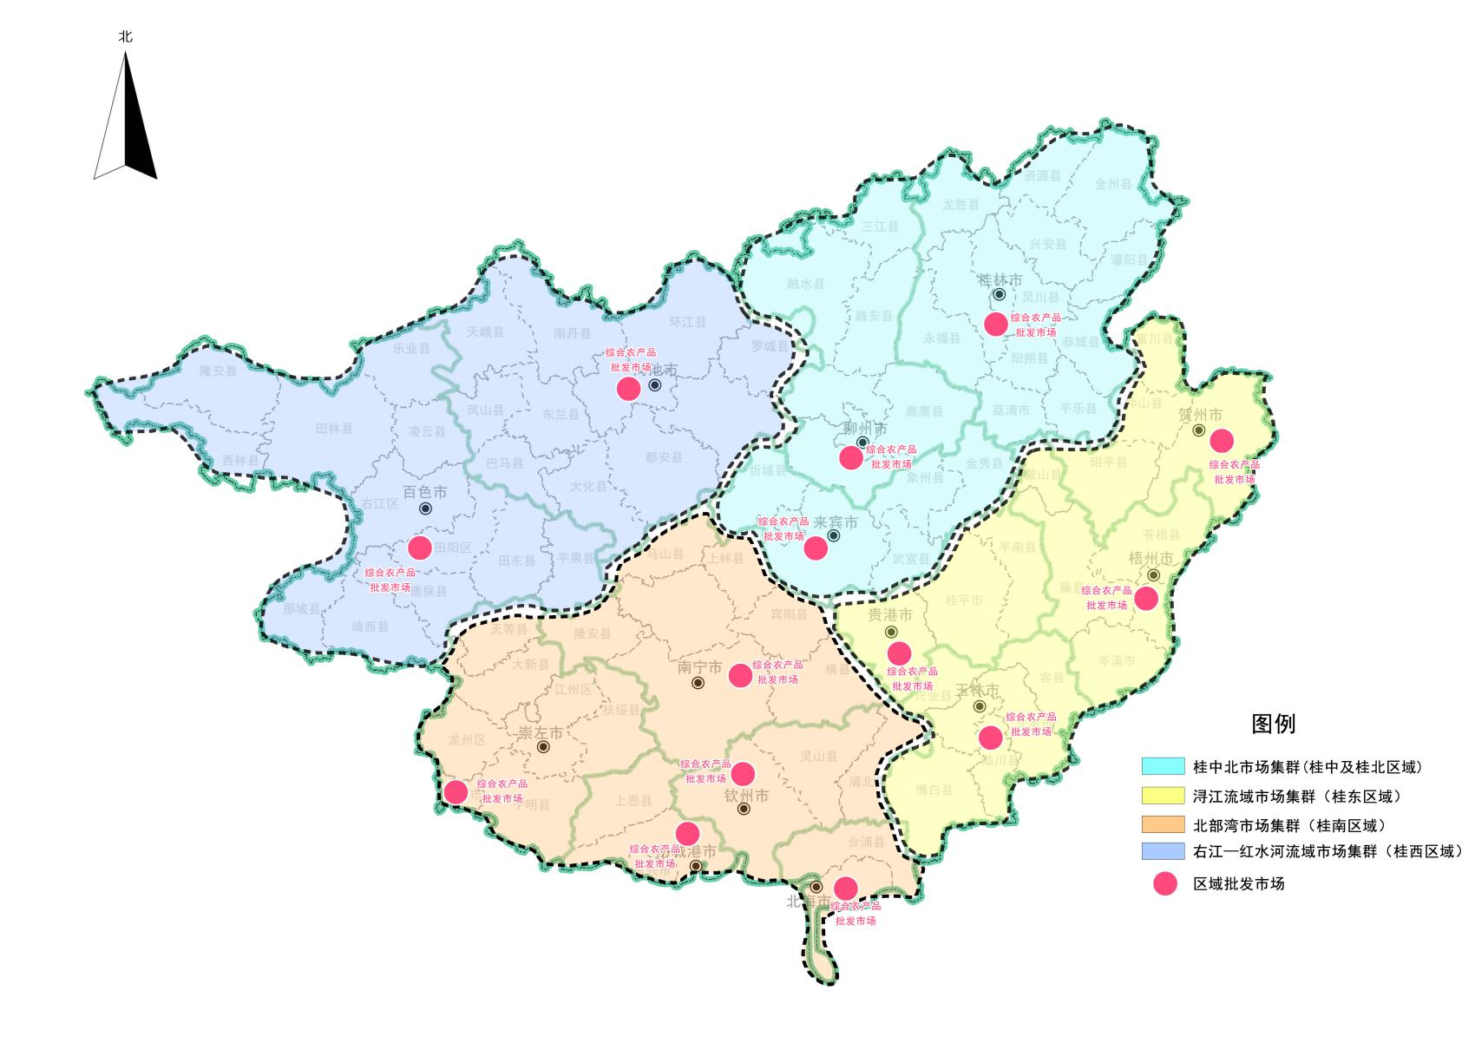
图3-3 区域性市场布局
③田头市场布局
田头批发市场建设以专业大户、家庭农场、农民合作社等为主体进行建设，通过新建或提升改造，共建设300个示范性田头市场，强化田头市场商品化处理功能，加强农产品质量管理，营造公平交易氛围和良好市场环境。
表3-6 三级产地市场建设内容表
市场级别 | 新建内容 | 改扩建内容
骨干市场 | ①建设交易厅、称重系统、运输系统、电子交易系统等设施；  ②建设商品化处理车间，配备商品化处理设施设备；  ③建设场地、道路、市政配套、生活服务等设施，保障市场交易环境；  ④配套宿舍、餐厅等生活服务设施；  ⑤配套废弃物处理中心、污水处理中心、公厕、锅炉房、动力房等生产配套设施；  ⑥建设冷链配送和安全检测体系；  ⑦建设电子结算系统，全面实行电子结算；  ⑧建设市场电子信息商务平台；  ⑨建立市场主体培训认证和登记备案管理制度。 | ①扩大市场经营品种和规模；  ②提升市场交易棚（厅）、称重系统、电子交易系统、运输系统等交易设施；  ③改造提升市场内场地、道路、给排水、供电、网络通讯、环保、消防、生活服务等辅助设施，改善市场交易条件  ④强化商品化处理设施建设，配备必要的挑选、修整、分等分级、清洗、包装等商品化处理设施设备；  ⑤改善市场内保鲜、冷藏、冷冻等各类仓库建设，配套建设生鲜农产品低温配送和处理中心，增加节能、环保的长短途冷链运输车辆；  ⑥完善质检中心建设，配备先进的质量检测设备；  ⑦完善市场电子结算系统，全面实现电子结算；  ⑧完成市场电子信息商务平台建设；  ⑨完善宿舍、餐厅等生活服务设施配套；  ⑩建立市场主体培训认证和登记备案管理制度。
区域市场 | ①建设交易厅、会展贸易、称重系统、运输系统、电子交易系统等设施；  ②建设商品化处理车间，配备商品化处理设施设备；  ③建设场地、道路、市政配套等设施，保障市场交易环境；  ④配套废弃物处理中心、污水处理中心、公厕、锅炉房、动力房等生产配套设施；  ⑤建设冷链配送和安全检测体系；  ⑥建设电子结算系统，全面实行电子结算；  ⑦建设市场电子信息商务平台。 | ①改造市场交易环境，进行老旧交易棚厅改造，称重、交易、运输等系统设备更新；  ②改造提升市场内场地、道路、给排水、供电、网络通讯、环保、消防等辅助设施，改善市场交易条件；  ③强化商品化初始设施建设，配备必要的挑选、修整、分等分级、清洗、包装等商品化处理设施设备；  ④改善市场内保鲜、冷藏、冷冻等各类仓库建设，配套建设生鲜农产品低温配送和处理中心，配套节能、环保的长短途冷链运输车辆，建立物流配送系统；  ⑤完善质检中心建设，配备先进的质量检测设备；  ⑥完善市场电子结算系统，全面实现电子结算；  ⑦建立市场信息收集发布系统。
田头市场 | ①建设交易场地与厅棚；  ②有条件的田头市场在配套预冷库和冷库的基础上，可配置冷藏车；  ③人工清洗分选台、包装车间、清洗分选生产线；  ④购置称量设施、农残检测仪器设备。

四、重点任务

（一）推进产地市场信息化建设

1.发展农业电子商务
一是建立农产品电子商务法规体系。制定相关法律法规，规范订单、商品标准、退换货等农产品电子商务行为，为流通主体开展农产品电子商务提供法制保障。二是引导产地市场开展电子商务。加强产地市场，特别是田头市场与电商企业的战略合作，支持农产品产地市场和流通企业开展线上线下相结合的一体化经营，逐步扩大网上交易的品种和配送范围，完善网上交易技术标准、统计监测和信用体系，促进农产品产销与物联网、互联网协同发展。积极培育各类农产品电子商务平台，鼓励各类电商、物流、商贸流通、金融等企业，参与平台建设和运营。三是培育新型电商人才。实施百县千名网络营销人才培育工程，统筹利用职业院校、农业科研推广机构、农业企业、协会和新媒体资源，调动第三方平台参与积极性，构建高素质农民网络营销培训体系，培育一批农产品电商网红达人和网络营销师，提升各农产品产地高素质农民网络营销技能水平。

2.打造农产品信息平台
加快移动互联网、物联网、二维码、无线射频识别等信息技术在农产品产地市场的应用，促进农产品商流、物流、信息流、资金流四流融合。按照“统一平台、集中管理、业务共享”的原则构建农产品产地市场信息化管理平台，实现信息管理、信息采集发布、电子结算、质量可追溯、电子监控、电子商务、数据交换、物流配送等应用系统的服务功能，最大限度地实现市场人、财、物、车辆的信息化、网络化、集成化管理。重点推进“广西好嘢”品牌农产品数字化产地仓项目建设，推动广西特色农产品高质量发展。以信息进村入户工程为抓手，推进全区农产品产地市场建设益农信息社专业站。通过信息化构建全区特色农产品全产业链数据采集、分析、监测、预警体系，提升农产品产地市场的数字化、智能化水平，推进全区农产品产地市场与全区、全国乃至全球销地市场形成互联互通、城乡融合的产销对接大网络。
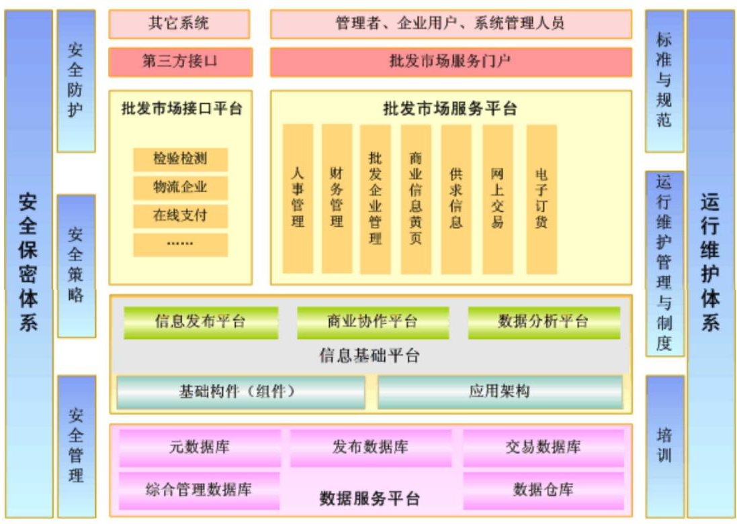
图4-1 信息化管理平台技术框架图

3.培养信息化专业人才
坚持与引导规范经营相结合、与政策支持相结合的原则，发展壮大适应产地市场发展需要的农产品信息化专业人才队伍。充分利用现有的农业信息基础设施和农业信息资源，通过开展宣传、教育、培训等工作，对市场管理者、农产品生产者、批发商、经纪人等进行理论知识与基本技能培训，培养一批有文化、素质高、业务能力强的产地市场信息化管理人才和技术人才。
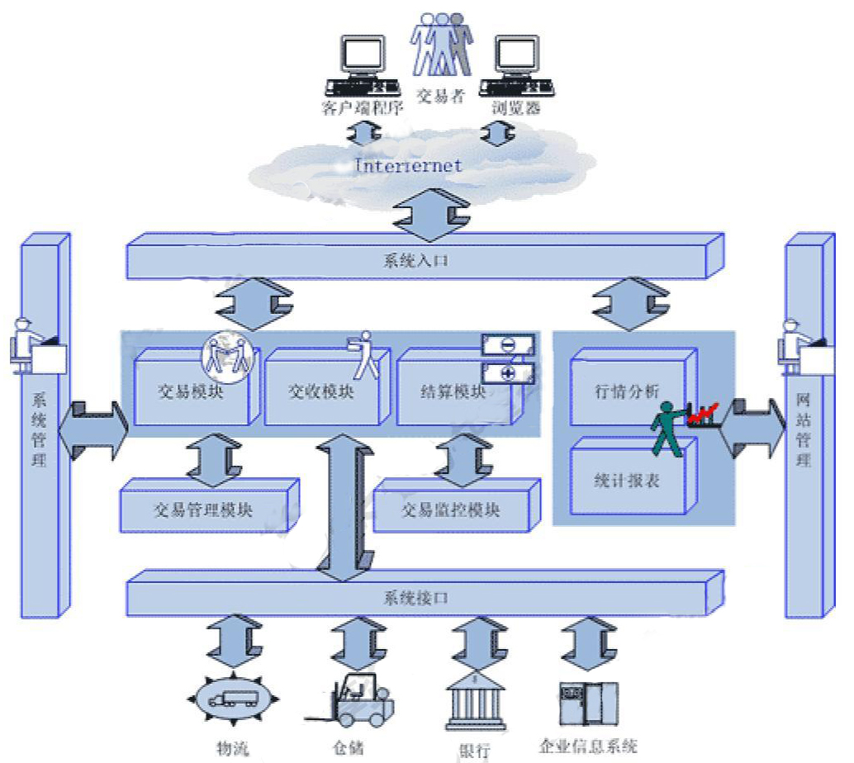
图4-2 电子商务系统功能框架图

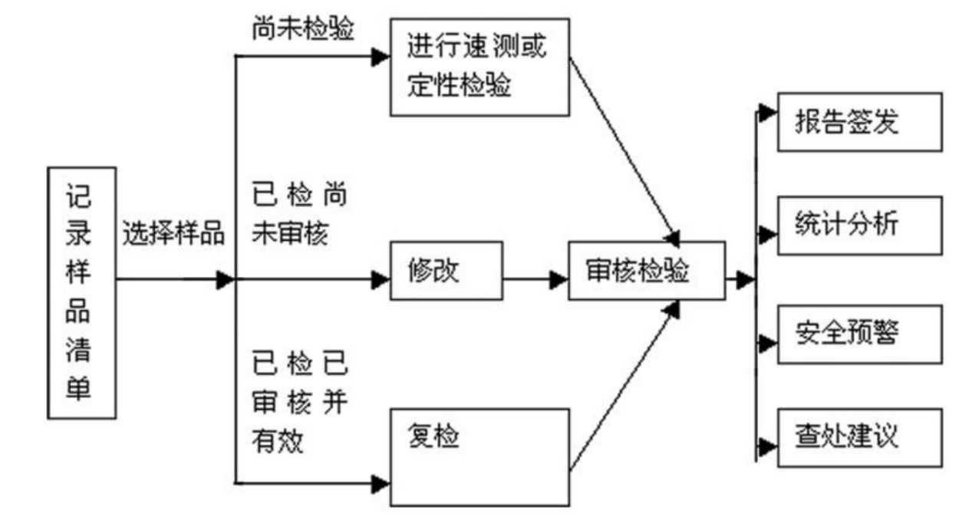
图4-3 农产品质量安全信息平台业务处理流程图

专栏1 农产品产地市场信息化建设重大计划
“广西好嘢”等数字化产地仓项目。应用现代自动化科技设备，配套大数据信息和光学分析、产地产品集采前置、渠道资源整合、物流集配优化、智能冷链仓储、产业链供应链金融服务、农产品分选加工、标准化包装定制、安全品控溯源、品牌打造营销、农资集采等全方位服务，解决农产品无标准化、无溯源、无品牌和销售渠道单一、产业链数字化缺失、品牌保护体系不健全等问题。2021年开展试点，建设20个“广西好嘢”数字化产地仓，到2025年，累计建设“广西好嘢”数字化产地仓350个，新建或改造简易仓1000个，处理量800万吨。
百县千名网络营销人才培育工程。到2025年，在全区遴选培育6000名农产品网络销售人才，培育60名以上网络营销师，提升各农产品产地高素质农民市场网络营销能力，促进我区农产品直播销售。
信息化综合管理平台建设计划。市场业务管理平台。搭建包含电子结算系统、综合管理系统、数据交换系统和电子监控系统在内的市场综合业务管理平台，满足交易管理、资金结算及市场各项费用收缴，实现人、财、物集成化管理。
信息采集发布平台。农产品产地市场应在适当的位置设置LED显示屏与触摸屏，搭建LED显示屏与触摸屏信息发布系统，及时发布行情信息、供求信息、重要通知、交易公告、法律法规、办事指南、市场介绍等信息；建设市场门户网站及信息采集发布系统，采集接收市场各信息平台的信息，实现农产品产地市场间的信息共享。
电子商务平台。搭建包括网上协商系统、网上拍卖（竞价）系统、网上招投标交易系统、支付与结算系统、会员管理与认证系统、交易分析和监控系统等功能在内的电子商务平台，为平台使用者提供信息、交易、结算、信息分析等便捷的电子商务服务。
物流配送平台。建立物流配送体系，以信息为载体，实现农产品物流和商流的分离，满足供需双方用户交易的需要。物流配送平台涵盖整个农产品产地市场供应链范围，从供应、采购到销售、服务，其中包含了库存控制，仓库管理和分销管理，并与后台财务系统无缝连接。
信息基础平台。完善网络基础设施、硬件设备、电子监控、网络中心、网络管理及安全、系统运行平台等安全及网络基础设施的建设。
农产品质量安全信息平台。一是建立农产品质量安全检测信息系统，将先进的信息处理和计算机技术融入监管工作，通过互联网把实时监督、控制和预警耦合于一体，集检测任务、数据管理、数据网络传输、结果判定、数据汇总、统计分析、报表生成等功能于一体，实现智能化检测。二是建立食品安全追溯管理系统，对种植/养殖、屠宰或生产加工、流通、消费等全过程各环节严格控制，利用数据库技术、网络技术、分布式计算技术，建立食品安全与追溯中心数据库，实现信息融合、查询、监控，为每一环节以及到最终消费领域的过程提供针对食品安全、食品成分来源及合理决策，实现食品安全预警机制。
信息化专业人才队伍培养计划。建设培训网站，举办培训班，定期组织信息化理论学习、专题研讨、经验交流、经营管理知识培训等活动，培训任务每年不低于500人次。

（二）完善产地市场基础设施

1.检验检测中心建设
鼓励农产品产地市场建立或委托建立质量检测机构，配备速测仪，检测以速测为主，提升产地监测能力。检验检测中心每日对入市产品进行抽检，检测结果全部进行登记备案，通过信息采集发布平台发布产品质量安全检测信息。对农产品产地市场实行驻点监测工作，各地市应选派驻点检测人员到各农产品产地市场，指导开展质量检测工作。各地市农产品质量安全监督检测中心要以抽检和例行监测为主，定期或根据市场交易情况进行抽检、监测。

2.完善市场交易和结算设施
鼓励建设电子交易结算中心，搭建集中交易和结算服务平台，逐步推广统一电子结算方式在农产品产地市场的应用。完善农产品产地市场电子地磅系统、网络电子秤、收费一体机、电子汽车衡等结算设备建设，合理配备交易阶段服务人员，为进场商户提供便捷高效的充值、交易、结算、提现等业务。

3.商品化处理设施建设
引导农业企业、行业协会牵头或参与制定针对本地区特色优势农产品的农产品产后处理、分选分级标准和流程。依托农业企业、农产品流通企业、合作社、家庭农场等新型经营主体，统筹利用信息进村入户工程、农产品仓储保鲜冷链设施、特色农产品优势区、特色农业产业集群等项目产业集中或设施集中的资源优势，根据经营农产品特点、运输距离长短、买方需求等因素，配备预冷库、预贮愈伤、清洗、打蜡、分级、保鲜防腐、催熟与脱涩、包装、烘干等商品化处理设施装备，建设农产品分选分级、集散中心。根据经营农产品特点、运输距离长短、买方需求等因素，配备预鼓励新型农业经营主体、农产品流通企业加强产地移动型、共享型商品化处理设施建设，提高商品化处理设施设备使用效率。

4.提升冷链物流能力
优先支持肉类、果蔬和水产品等产地批发市场配套建设农产品仓储保鲜冷链设施，加快建设一批设施先进、节能环保、高效适用的冷库，配置预冷保鲜、冷藏冷冻、低温分拣加工等冷链设施设备，配备节能、环保的长短途冷链运输车辆。在田头市场配备预冷设施和移动式冷藏车。改善农产品商品化处理环节的温控设施，建设便捷、高效、低成本的农产品冷链物流全程温控与追溯系统工程。鼓励在农产品产地建立第三方物流集散中心，配备预冷、低温分拣加工、冷藏运输、冷库等冷链设施设备，建立覆盖农产品生产、加工、运输、储存、销售等环节的全程冷链物流体系。全面提升我区产地果蔬预冷、肉类水产品冷藏保鲜能力和冷链流通率，降低鲜活农产品产后损失率，实现鲜活农产品商品化、品牌化。
专栏2 农产品产地市场基础设施能力提升工程
检验检测中心建设工程。到2025年，检验检测中心每日对入市产品抽检率达80%以上，全区建有检验检测中心的农产品批发市场达50%，实行不合格产品追溯制度，不合格产品追溯率达到100%。
市场交易和结算设施建设工程。到2025年，全区建设有电子结算设施的农产品产地市场达40%，重点农产品产地市场实现进棚（厅）交易，对重点农产品产地市场内交易设施和交易结算设备进行升级改造。
商品化处理设施建设工程。到2025年，全区农产品产地市场新建预冷库、预贮愈伤、清洗、打蜡、分级、包装、烘干等商品化处理设施装备1000套，新建县级农产品产地市场分选分级设施配套力争达到85%以上。
冷链物流能力提升工程。到2025年，全区农产品产地市场新建/扩建冷库库容99.2万吨，新增长短途冷链运输车857辆。

（三）拓展农产品产地市场功能

1.促进乡村产业发展
在农产品主要产区、优势产区内或重要流通节点，建设改造一批国家级、自治区级、区域性的农产品产地批发市场及产地仓，推动产地与销地相衔接，根据各地的具体情况和市场需求指导农业生产，引导农业生产的专业化、集约化、规模化，促进产业高质量发展。利用农产品产地市场建立农产品供应集散平台，吸引社会资本投资农产品生产、加工，并加快技术创新步伐，结合市场需求开发新产品、进行农产品深加工、提高农产品附加值。鼓励在农产品产地批发市场或产地仓设立展览馆、文化长廊等，结合二十四节气和农事节庆，丰富经营业态，传承农耕文明。

2.提高农产品应急保供能力
加强鲜活农产品供应过程中的风险识别、预警和不确定性管理，提升危机响应能力。加强蔬菜、畜产品、水产品等农产品产地市场储备转运设施建设，蔬菜产地市场重点加强保鲜库、通风库等设施建设，畜产品、水产品产地市场重点加强冷冻库、冷藏车等设施设备配置。加强应急预案管理，促进应急信息共享共用，形成“平时服务、急时应急”的长效运行机制。结合直供“大湾区”东向冷链物流廊道，面向粤港澳大湾区，压实“菜篮子”市长负责制，引导农产品产地市场建立应急保供生产基地，完善重要农产品跨区域应急调运机制和投放网络，增强农产品市场调控和应急供应保障能力。

（四）打响“广西好嘢”品牌

1.提升品牌培育能力
严格农产品质量控制，包括环境保护、基地认证、标准化生产、农产品质量认证等，完善生产、加工、包装、储藏、运输等流通环节标准的制定，夯实品牌建设的基础。在农产品品牌的设计中，强化浓厚的人文、地域、风土气息，对自然优势、地理优势、历史文化等进行深度挖掘，突出品牌特色，打造一批农产品“网红”爆品。加强地方政府在农业区域公用品牌的基础研究、规划编制、政策制定等方面的服务与推动作用。

2.加强品牌营销推介
充分发挥政府引导作用，借助农产品博览会、农贸会、展销会等渠道，充分利用电商平台、线上线下融合、“互联网+”等各种新兴手段，在农产品产地市场建立“广西好嘢”品牌形象网络展示宣传平台。加大在央视和广西卫视等自治区级以上重要媒体宣传推介力度，提高公众对品牌的认知度和美誉度。定期开展品牌评选与价值评估活动，扩大产品知名度。

3.做好品牌监督保护
明确品牌责任主体和营销主体，引导龙头企业、农民合作社等生产经营主体按照“标准化生产、产业化经营、品牌化营销、市场化运作”的要求，通过品牌注册、标识设计、标准控制、使用授权等措施，依法依规，强化品牌保护。切实提升品牌管理水平，建立特色品牌目录制度，优化品牌标识，建立区域公用品牌的授权使用机制和品牌危机预警、风险规避和紧急事件应对机制。构建完善品牌保护体系，实时监控、评估品牌状态，综合运用协商、舆论、法律等手段打击各种冒用、滥用公用品牌行为。确保诚信合法经营，以树立“百年品牌”、打造“百年企业”为目标，营造良好品牌建设环境。
专栏4 “广西好嘢”品牌提升行动
品牌培育能力提升行动。做好区域品牌发展规划，打响横县茉莉花茶、南宁香蕉、柳州螺蛳粉、梧州六堡茶、灵山荔枝、平南石硖龙眼、百色芒果等“广西好嘢”区域公用品牌，打造出全国第一、世界有影响力的品牌和一批广西第一、全国有市场号召力品牌，力争将“广西好嘢”打造成中国高品质农产品品牌新标杆。力争到2025年，全区累计培育区域公用品牌100个，农业企业品牌100个，农产品品牌200个。

（五）完善产销衔接体系

1. 完善产销信息发布功能
制定农产品产销信息采集发布标准、规范和制度。农业农村厅和各级地方政府组织专家制定生产、流通相关信息采集标准和规范，完善信息发布制度，建立信息发布长效机制，促进信息采集、发布工作规范化、法制化。
完善产地市场信息收集、处理和发布功能。以全区重要的农产品批发市场、超市、农贸市场为农产品价格信息采集点，定期收集相关信息，开展供需分析，做出价格预警、判断；推广电子结算系统，获取及时、准确的价格信息；购置信息抓取系统，从互联网获得全面的生产、加工、流通、供求等方面的信息；开发信息分析软件，提高信息挖掘和利用能力；充分利用政府部门和企业建设的各类产销信息化平台、电视、报纸、广播、网站、微博、微信等多种媒体形式发布信息，扩大信息辐射范围。

2.强化产销对接长效机制
构建产销协同机制，提高农业生产组织效率。发挥农产品产地市场在供应链中的关键作用，引导农产品流通企业与新型农业经营主体通过订单农业、产销一体、股权合作等模式实现精准对接。开展多种形式的产销对接活动，鼓励各地发挥东西部协作、对口支援、县企合作等机制作用，推动对接资源向乡村振兴重点帮扶县和脱贫地区倾斜。压实“菜篮子”市长负责制，加强城市郊区农产品基地建设，积极推进地产地销。

3.积极拓展农产品国际市场
发挥沿江沿海以及在鱼、甲壳动物、软体动物、水果及坚果、蔬菜等农产品出口中的比较优势，提高水果、蔬菜、水产品等的储存、包装、运输和深加工水平，扩大农产品的出口。推进农产品产销对接方式由主要依靠有形市场向有形市场与电子商务、直供直销、期货市场等无形市场并重转变，融入国际农产品物流通道，提高国际贸易服务能力，带动农产品走向国际市场。

（六）培育壮大市场主体

1.发展壮大队伍
鼓励农民兴办合作社，积极培育农民经纪人队伍和经纪公司，实施农民合作社、种养大户、家庭农场、经纪人等流通主体成长计划，提高农产品生产运销主体的规模化、专业化和组织化程度。加快培育十百千农产品产地市场经营主体，支持专业合作组织及产地市场个体经营户发展壮大，成长为流通企业；鼓励生产与加工企业延长产业链，进入农产品流通领域，开展流通服务；通过资金补助、保障用地、税费优惠、创新金融服务等政策扶持企业做大做强。积极主动做好农产品产地市场建设信息及市场用地、用水、用电、金融服务对接，为市场主体提供优质高效服务。发挥行业协会作用。鼓励成立行业协会并指导其健全各项自律性管理制度，引导行业协会在产前、产中、产后环节为农户提供免费技术服务和信息服务，支持行业协会参与产销衔接、公共信息服务以及市场监督管理等工作，将行业协会作为加强和改善农产品流通行业管理的重要支撑。

2.建立培训体系
通过线上培训网站、线下培训班等多种形式对农民合作社、种养大户、家庭农场、经纪人等农产品产地市场流通主体进行培训，支持编写发行农产品流通业务、信息化建设等相关培训教材，定期组织理论学习、专题研讨、经验交流、经营管理知识培训等培训活动，提高农产品流通主体的规模组织能力、信息获取能力、田头贮藏能力和产品直销能力。依托龙头企业、职业院校和各类培训机构，完善建设校企联盟的培训模式，建立定期培训制度，规范农产品产地市场培训考核制度，促进农产品产地市场流通主体职业技能提升。逐步完善农产品产地市场流通主体职业能力培训师团队建设，完善培训师能力提升、提拔任用、评优评先制度。

3.建立评价体系
开展流通主体筛选、评价和注册备案，通过建立从业人员准入、信用评价等多种机制，形成农产品流通主体的“大数据库”，根据流通主体的经营管理状况和诚信情况，对主体进行评价和归类。
专栏3农产品产地市场流通主体培育工程
十百千农产品产地市场经营主体培育工程。到2025年，力争培育10家国家级大型农产品产地市场和流通企业，120家年经营额超1亿元的农产品产地市场和流通企业，1200家年经营额超1000万元的农产品产地市场经营主体。

五、保障措施

（一）建立健全地方法规标准体系

1.推动农产品产地市场管理立法工作
制定、出台地方性法规，由主管部门依法提出实施细则。明确公益性农产品产地市场的性质、市场建设主体、投资方式及运行模式，明确农产品产地市场基础性公共设施地位，规范农产品产地市场投资主体资格和市场交易行为。规定产地市场的交易费用限额及市场使用费标准，加强法规对农产品产地市场价格的监管，维持交易公正性，保护各方合理收益。制定产地市场建立、准入和退出机制，明确农产品质量安全权责分配。

2.加快制定农产品产地市场建设标准
结合各地人口规模和农业产业规模、市场布局等，制定全区农产品产地市场建设分级标准，明确县级产地市场、乡镇产地市场和田头集散市场的标准功能和配置，明确信息化、分选分级、品牌建设、网络营销等建设要求，建立统一的产地市场运营机制，以标准促进全区农产品产地市场建设，提升现代化水平，推进有形市场和无形市场相结合，产地市场和销地市场相连通，形成统一开放、制度完备、业态多元、品牌运营、互动互通，满足全国、全球高、中、低端消费需求的广西特色农产品产地市场体系。

3.推动农产品产地市场体系纳入法定规划
将农产品产地市场体系纳入国土空间规划，各地在编制国土空间规划时合理布局骨干产地市场、区域性产地市场、田头市场等产地市场，保障农产品产地市场合理用地规模，将农产品零售市场作为新建小区的公共配套建设纳入城市控制性详细规划。

4.支持农业重点县编制产地市场规划
自治区重点支持农产品主产区、特色农产品优势区、农业产业核心示范区和“互联网+”农产品出村进城试点、数字乡村试点等所在县（市、区）编制适应本地特点或专业的农产品产地市场建设规划，加快推进各地农产品产地市场建设的前期工作。支持各地依据产地市场建设规划开展项目用地储备，积极引导各地招大商、引大资、建市场，推进形成一批农产品产地市场、一批农产品产地电子商务产业园区、一批农产品产地冷链物流园区等现代农产品产地市场、一大批农产品田头预冷处理集散市场。每年选择10—15个规划编制较好、政策配套有力、用地筹资到位的项目给予适当补助或相应项目支持。

（二）改革创新投融资方式

1.创新政府财政投入
优化政府投资，整合财政涉农资金，探索创新财政支持方式，按照政府引导、市场运作的原则，发挥各类政府投资基金、国有资本投资运营公司作用，带动金融机构、国有企业、社会资本投入，形成政府引导和市场运作的机制，多方联动支持农产品市场流通体系建设。对于政府投资建设，具有公益性质的农产品产地市场，可按作价出资（入股）方式办理用地手续，但禁止改变用途和性质。

2.加强金融支持
加强宏观信贷政策指导，鼓励金融机构开展股权、债权、债券、票据、融资租赁等多样化金融服务，支持融资担保公司对农产品产地市场及商户提供担保增信服务。企业抵押物资产用途单一、处置困难，抗风险能力弱的融资劣势，根据各地方的实际情况并结合小范围的试点模式，适当放宽对涉农企业的贷款不良容忍度，完善授信尽职免责规定，激发对涉农企业贷款的积极性。

3.寻求银行合作
在与银行完成市场内所有交易信息保密的前提之下，探索建立与银行合作建设电子结算平台，由银行给农产品产地市场提供结算交易系统并承担其建设安装资金，支持市场交易信息系统与银行联网，作为银行向涉农企业贷款的重要评估信息，解决农产品产地市场自身融资及批发商融资难的问题，推进“农产品产地市场＋市场批发商＋上下游供应链企业”融资模式。

（三）强化土地节约集约利用机制

1.保障农产品产地市场用地
落实农村一二三产融合发展用地的政策，争取在新一轮各级国土空间规划中，优先保障符合农产品产地市场发展规划的市场用地。城区农产品产地市场需异地搬迁改造的，在政府收回原国有建设用地使用权后，经批准可采取协议出让方式为原土地使用权人另行安排用地。

2.严格遵循规划和用途管控
农产品产地市场应依据国土空间规划进行科学选址建设，坚持最严格的节约用地制度，落实最严格的耕地保护制度，主动避让永久基本农田和生态保护红线，尽可能少占或不占耕地，特别是优质耕地。贯彻落实国家和自治区关于加强耕地保护的要求，遏制耕地“非农化”，严格管控耕地“非粮化”。农产品产地市场用地作为经营性商业用地，严禁擅自改变土地用途，确需改变用途、性质或进行转让的，应当符合国土空间规划并经依法批准。在符合规划和用途管制的前提下，鼓励农村集体经济组织依法以集体经营性建设用地使用权入股、联营等形式兴办农产品产地市场。

3.坚持土地集约节约利用
鼓励新建大型农产品产地市场立体综合开发，提高土地利用强度，促进功能融合和农产品产地市场综合服务功能提升。支持利用工业企业旧厂房、仓库和存量土地资源兴办农产品产地市场。

（四）着力减轻企业税费负担
按国家和自治区有关规定执行农产品产地市场用电和用气价格，落实农产品流通企业的各项税收优惠政策。严格执行蔬菜流通环节增值税免征政策，落实鲜活农产品运输“绿色通道”政策，确保整车合法装载运输鲜活农产品车辆优先便捷通行并免收车辆通行费，坚决查处和打击假冒鲜活农产品运输车辆逃缴车辆通行费等违法行为。对于政府投资建设或控股的农产品产地市场收费，可按法定程序纳入地方政府定价目录，实行政府指导价或政府定价管理。清理超市向供应商收取的违反国家相关法律法规的费用。

（五）充分发挥行业协会作用
行业协会内，中心市场、专业特色市场和田头市场的经营管理者（农民合作社）、经销商、流通企业作为主要会员。行业协会需充分发挥行业协会在行业管理、信息交流、咨询服务、业务培训、国际合作、专业展览等多领域的作用，提升农产品产地市场的综合水平。

1.指导完善市场管理机制
农产品产地市场推行政府调控、企业管理、客商经营的运行管理模式。市农业行政主管部门加强产地农产品产地市场发展的宏观指导，明确农产品产地市场建设的要求，促进产地市场合理布局。市政府各部门要形成合力，为全市农产品产地市场建设营造良好发展环境。农产品产地市场管理者应加强服务设施的完善与改进；加强市场交易方式、结算方式和信息系统的现代化建设；强化市场交易活动监督、检查和日常管理工作。指导建立健全市场日常管理制度、市场经营管理制度、市场交易指南、市场交易商品管理制度、商品质量检查制度、市场治安和安全保障制度、市场环境卫生管理制度、车辆管理制度、财务管理和统计报表制度等。

2.提升行业咨询服务水平
发挥桥梁和纽带作用，行业协会需当好政府部门的参谋与助手，帮助、督促农产品产地市场贯彻国家的方针政策，及时向政府部门反映市场行业中发展中遇到的困难和问题，并就一些共性问题进行调查研究，提出有关政策建议和意见。组织同行业交流，行业协会定期组织会员就市场规划与建设、体制改革、经营管理等问题交流、研讨与合作，组织推广先进的管理模式。行业咨询与信息服务，行业协会收集分析国内外市场农产品市场信息，预测市场走势，采取多种方式为协会会员提供信息服务。建立全国农民经纪人联系网以农产品产地市场为支撑，为从事农产品流通营销大户、中介服务组织等农民经纪人(农户、合作组织、企业等)搭建一个相互联系沟通、磋商合作、交流经验、洽谈贸易的网络平台。出版协会会刊。

3.组织开展培训与展会
积极开展行业培训，组织开展市场管理人员的业务技术培训，根据需要举办不同层次的培训、研讨活动，提高队伍素质。积极开展与国际农产品市场协会及有关国家的交流与合作，组织市场管理人员赴有关国家考察、学习农产品产地市场流通建设与营销管理的先进经验与做法。积极开展名优农产品展览，以大型农产品产地市场为依托，组织名优农产品及加工新技术，新成果展示展览，帮助会员开拓市场。

4.加强行业监管
维护会员合法权益，就市场行业负担与损害等问题展开调查，为会员排忧解难；对会员共同关心的一些问题，进行协调、撮合，视情况做出共同的约定或承诺，维护市场行业的整体利益。加强行业内的自我约束、自我监督与管理，规范市场行为，树品牌、立信誉，形成良好的市场秩序和公众形象。加强农产品产地市场的质量，监管严把农产品产地市场准入关，建立检测检验制度，确保居民吃上“放心农产品”。

（六）完善相关配套政策
结合我区农产品产地市场建设与发展现状，研究并制定促进产地市场体系健康持续发展的相关政策，切实加大对产地市场建设项目的支持力度。

1.完善鲜活农产品运输“绿色通道”政策
加强收费公路管理，不断完善各地收费公路政策，降低物流运输成本，对鲜活农产品运输车辆通行提供便利。推行不停车收费系统，提高车辆通行效率。新、改、扩建大中型商业设施时，应同步配建商品装卸、存储等配套设施，并纳入交通影响评价审查，有效解决配送车辆停靠难、卸货难等问题。倡导商场、超市夜间收货。加大物流集散枢纽周边道路基础设施投资建设力度。

2.建立市场与物流相关项目“绿色审批”通道
将农产品产地市场、农产品物流配送中心、物流口岸等项目纳入“绿色审批”通道，加快建设进程，加大扶持力度，尽早投入使用。在现有货运通行证审批程序的基础上，进一步提高办事及系统审核效率，缩短证件办理时间。创新监管模式，优化监管流程，实行快速、便捷的通关、通检措施，推动电子口岸建设，提高货物通关效率。

（七）加强规划组织实施
加强各地农产品产地市场发展规划与各项其他规划的衔接，加强市、县（市、区）农产品产地批发和零售市场规划的衔接。推动各县（市、区）根据市级规划的基本框架，结合实际，制订和落实本区域内的农产品产地市场规划。规范和引导各级农产品产地市场建设，避免重复和过度建设，加强信息沟通，完善农产品产地市场的信息收集、分析和研判工作，推进规划顺利实施。

